克政办发〔2021〕37号
关于印发《克孜勒苏柯尔克孜自治州全面推行农村公路“路长制”工作方案》的通知

各县（市）人民政府，自治州人民政府各工作部门、州直各单位：
《克孜勒苏柯尔克孜自治州全面推行农村公路“路长制”工作方案》已经自治州人民政府同意，现印发你们，请认真抓好贯彻落实。

2021年12月31日
（此件公开发布）
克孜勒苏柯尔克孜自治州全面推行农村公路“路长制”工作方案

为深入贯彻《国务院办公厅关于深化农村公路管理养护体制改革的意见》（国办发〔2019〕45号）精神，推进“四好农村路”高质量发展，助力乡村振兴战略，进一步健全和完善自治州农村公路管理体制机制，压实农村公路管理养护责任，根据《新疆维吾尔自治区全面推行农村公路“路长制”实施方案》（新政办发〔2021〕31号）要求，构建完善的农村公路县（市）、乡（镇）、村三级“路长制”体系，结合自治州实际，制定本工作方案。
一、总体要求
（一）重要意义
实施农村公路“路长制”是贯彻落实习近平总书记关于“四好农村路”重要指示批示精神的重要举措，是深化农村公路管理养护体制改革、加快补齐农村公路管养短板的重要内容;是夯实各级人民政府责任、构建规范化可持续管护机制的重要抓手，也是加快提升农村公路治理能力的重要保障。推进农村公路“路长制”对深化农村公路管理养护体制改革、健全完善农村公路管理养护长效机制、推动“四好农村路”高质量发展具有重要意义。
（二）指导思想
以习近平新时代中国特色社会主义思想为指导，全面贯彻党的十九大和十九届历次全会精神和第三次中央新疆工作座谈会精神，深入贯彻落实习近平总书记关于“四好农村路”的重要指示批示精神和党中央、国务院决策部署，进一步增强责任感和紧迫感，全面实施农村公路“路长制”，加快推进农村公路治理体系和治理能力现代化。推动“四好农村路”高质量发展，为加快建设交通强国提供有力支撑，为实现巩固脱贫攻坚成果同乡村振兴有效衔接、开启社会主义现代化建设提供坚实支撑。
（三）总体目标
按照“县道县管、乡村道乡村管”的要求，压实各县（市）人民政府主体责任，到2021年底，基本建立覆盖县（市）、乡（镇）、村道的“路长制”组织管理体系，建立政府领导负责制的责任体系，初步形成权责清晰的农村公路管理机制。到2022年底，农村公路“路长制”全面建立，政府主导、部门协同、上下联动、运转高效的农村公路“建、管、养、运”工作格局基本形成，农村公路治理能力显著提升。到2025年底，以“路长制”为核心的“四好农村路”建设长效机制全面建立，农村公路高质量发展体系基本形成。
二、领导机构
为加快“四好农村路”建设，全面加强对农村公路“路长制”工作的组织领导，成立自治州全面推行农村公路“路长制”领导小组。具体组成人员如下：
组 长：司亚尔·哈兰 副州长
副组长：袁文生 州政府副秘书长
成 员：阿力甫·库尔班 州交通运输局局长
王 斌 州发展改革委主任
董子珍 州公安局副局长
卢兴伟 州财政局局长
凯沙尔·尼加提 州人社局局长
闫 俊 州自然资源局党组书记、副局长
哈力比业提·阿布都卡德尔 州生态环境局党组书记、副局长
王海江 州住建局局长
邹 健 州水利局党组书记、副局长
肖开提·阿卜力米提 州农业农村局局长
马中阳 州文化体育和旅游局局长
阿力木·阿塔乌拉 州应急管理局局长
赵永忠 州审计局局长
刘曙伟 州林草局党组书记、副局长
马天仁 州乡村振兴局局长
易 实 州气象局党组书记、局长
领导小组下设办公室，办公室设在自治州交通运输局，办公室主任由阿力甫·库尔班兼任，办公室成员由自治州各成员单位的相关职能科室联络人员组成。主要职责：
（一）认真贯彻落实党中央、国务院和自治区党委、人民政府决策部署和工作要求，承担领导小组日常工作，搞好协调服务、狠抓工作落实，推动农村公路“路长制”全面建立。
（二）负责贯彻落实领导小组工作部署，协调督促落实领导小组决定事项，组织开展“路长制”协调、调研、督导检查、宣传培训等工作。
（三）负责筹备领导小组会议和有关工作会议，组织协调新闻媒体开展宣传报道。
（四）完成领导小组交办的其他工作。
三、建立健全组织体系
（一）组织形式
实行县（市）域路长制度，县（市）级人民政府对农村公路承担主体责任。成立全面推行农村公路“路长制”领导小组，设立县（市）域农村公路总路长，分级设置县（市）级路长、乡（镇）级路长、村级路长。
1.县（市）级。各县（市）设立农村公路总路长，总路长由县（市）人民政府主要负责同志担任；设置县（市）级路长，路长由县（市）人民政府分管交通运输工作的领导同志担任；县（市）级路长办公室设在县（市）交通运输局，办公室主任原则上由县（市）交通运输主管部门主要负责人担任，成员单位参照自治州确定，其他单位根据实际需要确定。
2.乡（镇）级。乡（镇）设置乡（镇）级路长，乡（镇）级路长由乡（镇）人民政府主要负责同志担任。设置乡（镇）路长办公室，办公室主任原则上由乡（镇）分管负责人担任。
3.村级。村设置村级路长，村级路长由村民委员会主任担任。
（二）工作职责
实行自治州全面推行农村公路“路长制”领导小组统一领导，总路长负总责和部门分工负责的路长责任分工制度。实行县（市）、乡（镇）、村道路长对所管道路具体负责，下级路长对上级路长负责的“路长制”责任体系。
1.路长职责
（1）县（市）级总路长是辖区内农村公路第一责任人，负责推动“四好农村路”建设，统筹县（市）域内农村公路的建设、管理、养护、运营及路域环境整治等工作，组织研究确定农村公路发展目标、发展政策、资金落实、组织示范创建、建立保障机制，落实主要任务，协调解决重大问题等。明确各级路长职责，督促下级路长和相关部门切实履行职责。
（2）县（市）级路长在总路长的领导下，具体落实“四好农村路”建设工作，对所辖县道建设、管理、养护、运营及路容路貌、路域环境整治、超限超载、道路损坏等负直接责任。每月巡查县道不少于一次，建立巡路台账，对存在的问题督促限期整改，协调解决突出问题，督促指导下级路长和相关部门落实管理职责，完成总路长交办的工作任务。根据工作需要明确成员单位的职责分工。
（3）乡（镇）级路长在总路长的领导下，具体落实“四好农村路”建设工作，对所辖乡道建设、管理、养护、运营及路容路貌、路域环境整治、超限超载、道路损坏等负直接责任。每半月巡查乡道不少于一次，建立巡路台账，对存在的问题及时向县级路长办公室报告，限期整改；具体组织工作落实，协调解决突出问题。引导、鼓励农民自觉参与农村公路建设、管护，完成总路长交办的工作任务。乡（镇）级路长负责监督指导村级路长的履职情况。
（4）村级路长在乡（镇）路长的领导下，具体落实“四好农村路”建设工作，对所辖村道建设、管理、养护及路容路貌、路域环境整治、超限超载、道路损坏等负直接责任。每周巡查村道及村组道路不少于一次，建立巡路台账，对存在的问题及时向乡级路长办公室报告，限期整改，具体负责工作落实，引导、鼓励农民自觉参与农村公路建设、管护，完成乡（镇）路长交办的工作任务。
2.路长办公室职责
（1）县（市）级路长办公室职责。在总路长和县（市）级路长领导下开展工作，承担县（市）域内农村公路“路长制”日常组织实施、协调推动工作。制定路长管理制度和考核办法，落实总路长、县（市）级路长的工作部署和问题处置；不定期对县（市）、乡（镇）、村道路容路貌、路域环境整治、超限超载、道路损坏等进行巡查督查，发现问题及时协调解决并限期整改；受理举报和投诉；定期向总路长、县（市）级路长汇报有关情况。指导、督促乡（镇）开展相关工作，负责乡（镇）路长履职考核。
（2）乡（镇）级路长办公室职责。在县（市）级总路长、乡（镇）级路长领导下及县（市）级路长办公室指导下开展工作，具体负责落实本乡（镇）农村公路管理和日常养护工作。不定期对乡、村道路容路貌、路域环境整治、超限超载、道路损坏等违法违规行为进行巡查督查，发现问题及时向县市（级）路长办公室报告并限期整改；协调落实乡（镇）级路长确定的工作事项及部署，受理有关举报和投诉；指导和督促村级路长工作。
（三）强化农村公路管理队伍体系
建立完善县（市）路产路权保护工作机制。建立县（市）有交通运输综合执法员、乡（镇）有监管员、村有护路员的农村公路管理队伍体系。
（1）设置交通运输综合执法员。县（市）级交通运输综合执法员是农村公路执法主要力量，由县（市）级交通运输综合执法部门人员担任，在总路长、县级路长和县级路长办公室领导下，负责宣传、贯彻执行国家有关公路路政管理的法律、法规、规章，实施农村公路路政执法，及时查处破坏、损坏、非法占用农村公路、公路用地和公路附属设施等行为，保护路产路权。
（2）设置农村公路监管员。乡（镇）级监管员是农村公路运行监管的重要力量，由乡（镇）人民政府根据辖区内农村公路等级、数量和任务轻重等实际情况，委任若干名乡村道路监管员，主要任务为在乡（镇）级路长和路长办公室的领导下，具体负责乡（镇）、村道的日常路况巡查、隐患排查、灾毁信息上报，及时制止侵害路产路权的行为，并协助交通运输综合执法部门进行查处。
（3）设置护路员。村级护路员是农村公路保护的一线力量，由村委会根据养护工作实际情况聘用若干名农村公路护路员，也可以由设置的农村公路养护专岗人员兼任，优先向生活困难群众倾斜，提高困难群众的参与度与受益面。村级护路员要在村级路长领导下，强化常态化巡查，对发现的损坏、破坏公路及附属设施的行为予以制止，并及时进行报告。
（四）建立农村公路“路长制”工作四项基本制度
1.建立路长办公会议制度，县（市）级路长办公室原则上每年应组织召开不少于两次办公会议，协调解决农村公路重大事项，安排部暑重点任务。乡（镇）级路长办公室原则上每季度应组织召开不少于一次办公会议，组织落实县（市）级路长办公会议精神，部署相关工作。
2.制定各级路长工作规则、管理制度。
3.建立道路巡查制度，县（市）、乡（镇）、村道路长应定期开展道路巡查，在汛期、恶劣天气及特殊时段等期间应加大巡查频率，督办落实管理、养护等工作，保障道路正常通行。
4.建立督查考核制度，各级“路长制”领导小组办公室按照考核制度定期督查，每年对路长工作目标完成情况进行考核，考核结果与单位及个人年度考核挂钩。
四、主要任务
建立以“路长制”为核心的农村公路管理养护体系，各县（市）人民政府落实主体责任，各级路长抓好工作落实，自治州各部门配合做好相关工作。
（一）加快农村公路建设步伐
1.推进农村公路建设。紧紧围绕助力乡村振兴和乡村建设行动，按照“四好农村路”高质量发展要求，积极推动农村公路建设提质扩面，不断完善和优化农村公路路网结构。推进乡（镇）通三级路、建制村通双车道建设，实施村道安全生命防护工程，提升农村交通安全运营水平。有序实施较大人口规模自然村（组）通硬化路，推动农村公路与文化、旅游、产业等融合发展，提升农村公路附属价值，激发农村内循环动力和活力。
2.巩固脱贫攻坚成果。在农村公路建设领域推广以工代赈工作，促进农民就近就地就业，助力农民增收，巩固脱贫攻坚成果，参与乡村振兴共建共治共享。
（二）加强农村公路管理
3.强化农村公路执法力度。严格执行国家有关农村公路的法律、法规，强化农村公路执法能力建设。建立农村公路多部门联合执法机制，推动完善行政综合执法与刑事司法衔接机制，严厉打击超限超载、非法侵占、私设平交道口、违章建筑、乱堆乱放、破坏沿线设施等各类违法行为。积极开展交通安全宣传，提升村民交通安全意识。
4.深入开展农村公路路域环境综合整治。加强路产路权保护，将保护农村公路的有关要求纳入乡规民约、村规民约，吸收沿线群众参与路产保护；逐步实施“路田分家”“路宅分家”；开展农村公路沿线绿化和沿途村镇美化建设，推进农村公路绿化、美化工程，加快建设美丽生态文明农村路；推进平交路口、减速带建设，营造畅安舒美的通行环境和路域环境，建设美丽乡村。
（三）加强农村公路养护
5.提升养护质量。加强日常巡查和农村公路病害防治，做好日常养护工作。定期组织开展农村公路技术状况评定，推进预防性养护，科学安排组织实施农村公路养护工程。有序推进农村公路养护市场化改革，加快推进养护专业化进程。
6.落实农村公路养护资金。按照自治区、自治州对农村公路管理养护体制改革有关要求，加大各级财政对农村公路养护的投入，落实农村公路养护资金和人员，加强农村公路养护资金使用监管。
（四）提升农村公路运输水平
7.持续推进城乡交通运输一体化建设，提升农村客货运输服务水平。加大政策和资金扶持力度，通过采取政府购买服务、建立运营补助机制等方式，保障已开通农村客运的乡（镇）和建制村持续运营，为农村居民出行提供普遍服务。深化交通运输与邮政快递融合发展，支持县（市）域内交通运输企业与邮政、快递企业深度合作，推动、鼓励农村客运班车代运邮件快件，不断完善农村物流服务网络，提升农村物流服务品质和可持续发展能力。
（五）加强农村公路生态保护
8.践行“绿水青山就是金山银山”理念，推进农村公路沿线生态修复和环境保护，加强对农村公路路域自然环境、风景名胜、饮用水水源和文化遗产的保护，实现路与自然和谐共生。健全农村公路生态保护机制，结合农村公路沿线地形、地质、水文条件，合理建设农村公路，避免高填深挖，减少对沿线生态环境的破坏。
（六）强化农村公路应急和安全管理
9.健全农村公路突发公共事件应急管理机制，完善农村公路应急预案，建立农村公路应急管理系统，建立群专结合的农村公路应急管理队伍，增强突发公共事件响应效率。因地制宜配备抢险设备和物资等，扩大农村公路灾毁保险的覆盖面，全面提升农村公路应急保障能力。加大定期检查和隐患排查，加强特殊时段安全管理，提升灾毁抢通能力。加大安全知识培训和宣传，增强群众安全意识。
五、保障措施
（一）加强组织领导
各县（市）、乡（镇）人民政府要积极建立协同联动机制，加强对农村公路“路长制”的组织、统筹工作，进一步明确有关部门农村公路管理职责，细化县（市）、乡（镇）、村三级路长具体职责和责任清单。强化农村公路建设、管理、养护、运营相关部门协同配合，全力支持“路长制”工作运行，共同推进农村公路管理工作。自治州全面推行农村公路“路长制”领导小组办公室对县（市）“路长制”实施情况进行指导、监督和考核。各县（市）要加强组织实施和统筹协调，制定农村公路“路长制”实施方案及具体工作制度，完善路长管理机制与“路长制”考核奖惩措施。各乡（镇）要制定工作方案，明确工作责任，狠抓工作落实。
（二）做好信息公开
各县（市）按照要求对路长制机构人员、责任路线进行登记造册（具体见附件1）。将“路长制”有关信息纳入农村公路管理养护公示范围，通过设置公示牌等多种方式向社会公告县（市）、乡（镇）、村各级路长名单，标明人员信息、路长职责、管护路段、监督电话等内容，广泛接受社会监督，督促各级路长履职尽责（公示牌制作见附件2）。
（三）加强宣传引导
认真总结农村公路“路长制”实施过程中的经验做法，通过电视、广播、报刊、互联网等媒体，大力宣传“路长制”实施过程中涌现出的先进典型和经验做法，动员广大群众自觉参与，为“路长制”推行营造良好外部环境。
（四）强化督导考核
自治州将“路长制”考核纳入高质量发展绩效考核，考核内容主要包括：组织机构设置情况、制度规则建立情况、日常履职情况、任务完成、车辆购置税收入补助地方资金“以奖代补”政策落实情况和领导批示、媒体曝光、群众投诉办理情况等。将考核结果与财政补助资金挂钩，对工作推进情况良好的，给予奖励或增量补助。对工作推进情况较差的，实行约谈、责令整改、扣减补贴等措施，充分发挥激励考核“指挥棒”效应。
（五）建立反馈机制
各县（市）要将“路长制”有关工作情况及时报自治州全面推行农村公路“路长制”领导小组办公室。在推行“路长制”过程中，鼓励各县（市）根据本地实际情况，积极创新试点，好的经验做法和发现的典型问题要及时向自治州全面推行农村公路“路长制”领导小组办公室反馈。

附件：1.路长制机构人员、责任路线登记表
2.路长公示牌设置标准
附件1
路长制机构人员、责任路线登记表
路长制机构人员登记表（县级）
序号 | 行政区划 | 县级路长信息
序号 | 县（市） | 总路长 |  |  |  | 县级路长 |  |  |  | 县路长办公室主任 |  |  |  | 县路长办公室副主任 |  |  |  | 交通运输综合执法员 |  |  |  | 其他成员
序号 | 县（市） | 姓名 | 单位 | 职务 | 联系电话 | 姓名 | 单位 | 职务 | 联系电话 | 姓名 | 单位 | 职务 | 联系电话 | 姓名 | 单位 | 职务 | 联系电话 | 姓名 | 单位 | 职务 | 联系电话 | 姓名 | 单位 | 职务 | 联系电话
路长制机构人员登记表（乡级）
序号 | 行政区划 |  | 乡级路长信息
序号 | 县（市） | 乡（镇） | 乡级路长 |  |  |  | 乡路长办公室主任 |  |  |  | 乡路长办公室副主任 |  |  |  | 监管员 |  |  |  | 交通安全管理员
序号 | 县（市） | 乡（镇） | 姓名 | 单位 | 职务 | 联系电话 | 姓名 | 单位 | 职务 | 联系电话 | 姓名 | 单位 | 职务 | 联系电话 | 姓名 | 单位 | 职务 | 联系电话 | 姓名 | 单位 | 职务 | 联系电话
路长制机构人员登记表（村级）
序号 | 行政区划 |  |  | 村级路长信息
序号 | 县（市） | 乡（镇） | 村 | 村级路长 |  |  |  | 护路员 |  |  |  | 交通安全劝导员
 |  |  |  | 姓名 | 单位 | 职务 | 联系电话 | 姓名 | 单位 | 职务 | 联系电话 | 姓名 | 单位 | 职务 | 联系电话

路长制责任路线登记表（县级）
序号 | 行政区划 | 交通运输综合执法员 | 责任路线信息
序号 | 县（市） | 姓名 | 路线编号 | 路线名称 | 起止点桩号 |  | 起止点名称 |  | 里程 | 备注
 |  |  |  |  | 起点桩号 | 止点桩号 | 起点名称 | 止点名称 | 里程 | 备注

路长制责任路线登记表（乡级）
序号 | 行政区划 | 监管员 | 责任路线信息
序号 | 县（市） | 姓名 | 路线编号 | 路线名称 | 起止点桩号 |  | 起止点名称 |  | 里程 | 备注
 |  |  |  |  | 起点桩号 | 止点桩号 | 起点名称 | 止点名称 | 里程 | 备注

路长制责任路线登记表（村级）
序号 | 行政区划 |  | 护路员 | 责任路线信息
序号 | 县（市） | 乡（镇） | 姓名 | 路线编号 | 路线名称 | 起止点桩号 |  | 起止点名称 |  | 里程 | 备注
 |  |  |  |  |  | 起点桩号 | 止点桩号 | 起点名称 | 止点名称 | 里程 | 备注

附件2

路长公示牌设置标准

一、路长公示牌
路长公示牌的设置分为县道和乡村道两类。具体可参考以下标准。
（一）县道路长公示牌
①蓝底白字，宽1400mm，高1000mm。公示牌底边距地面距离不小于1500mm。②字体统一采用宋体加粗，标题字高60mm，职责内容字高25mm，其余字高30mm。③设置在路线起点，并在途经重要建制村附近增设。具体样式见图1。
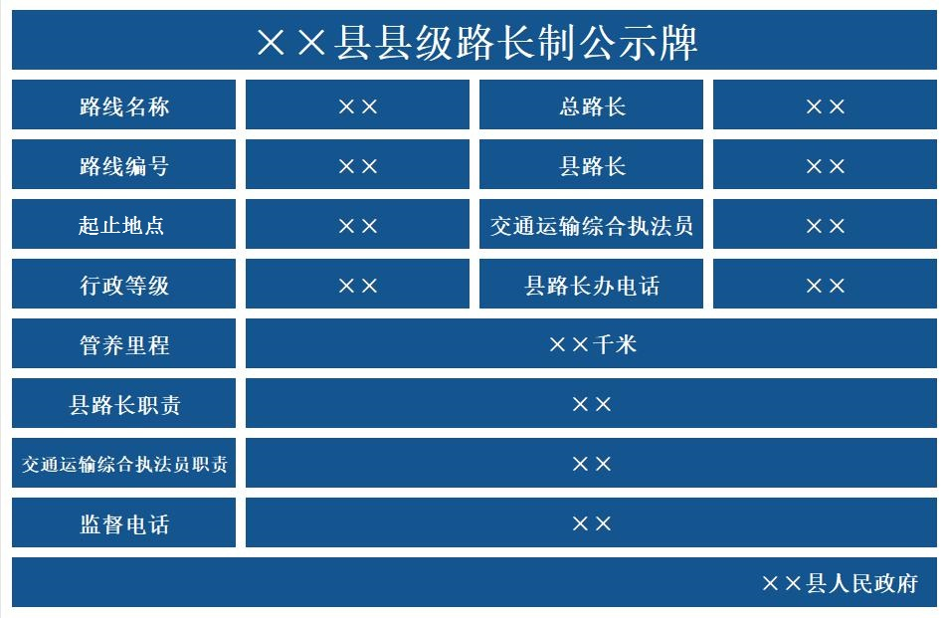
图1示例-县道路长公示牌

（二）乡村道路长公示牌
①蓝底白字，宽1000mm，高750mm。公示牌底边距地面距离不小于1200mm。②字体统一采用宋体加粗，标题字高40mm，其余字高20mm。③设置在路线起点。具体样式见图2。
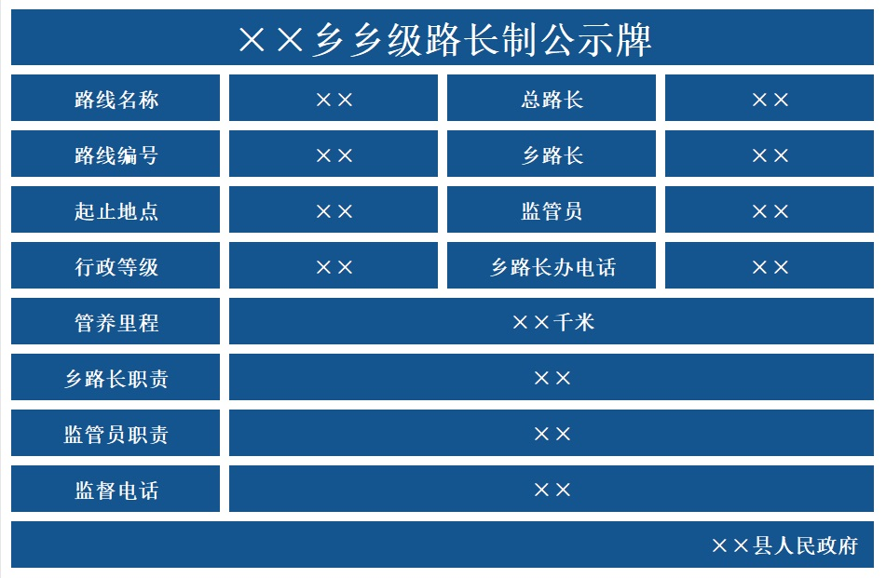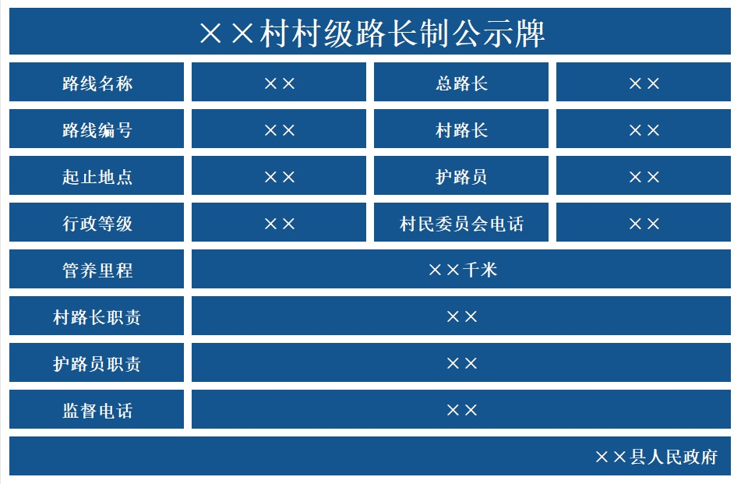
图2示例-乡村道路长公示牌
（三）路长制公示牌文字应书写规范、正确、工整；板面应采用耐候型涂料涂敷制作；表面无裂缝或其他缺陷，边缘整齐、光滑。
（四）县道路长公示牌采用路侧双柱式支撑方式；乡道、村道路长公示牌采用路侧单柱式支撑方式；标志底板使用铝合金板，厚度不小于1.5mm；公示牌立柱、横梁等可采用钢管、H型钢、槽钢及钢筋混凝土等材料制作，选取时应考虑技术性和经济性，钢构件应进行防腐处理，公示牌应设置混凝土基础。公示牌设置宜在路线直线路段前进方向右侧，面板平行于路线前进方向，不侵占道路限界。
二、有关要求
（一）公示牌上的信息要准确完整，如人员姓名、联系方式等发生变动的，应及时通知路长办公室备案，于10个工作日内在克孜勒苏日报上进行公示，并更新公示牌信息。
（二）公示牌设立完成后，现有农村公路养护公示牌可不再保留。

